Пункт 2. Сравнить производительность функции ourcov() с аналогичной функцией cov() из пакета Statistics.

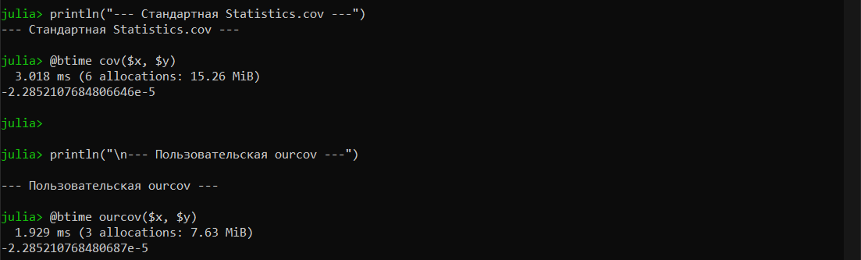


Outcov быстрее cov на одну секунду и тратит почти в два раза меньше памяти.

